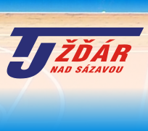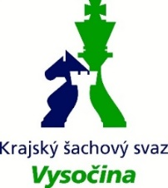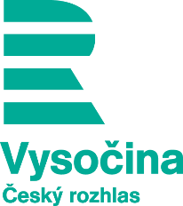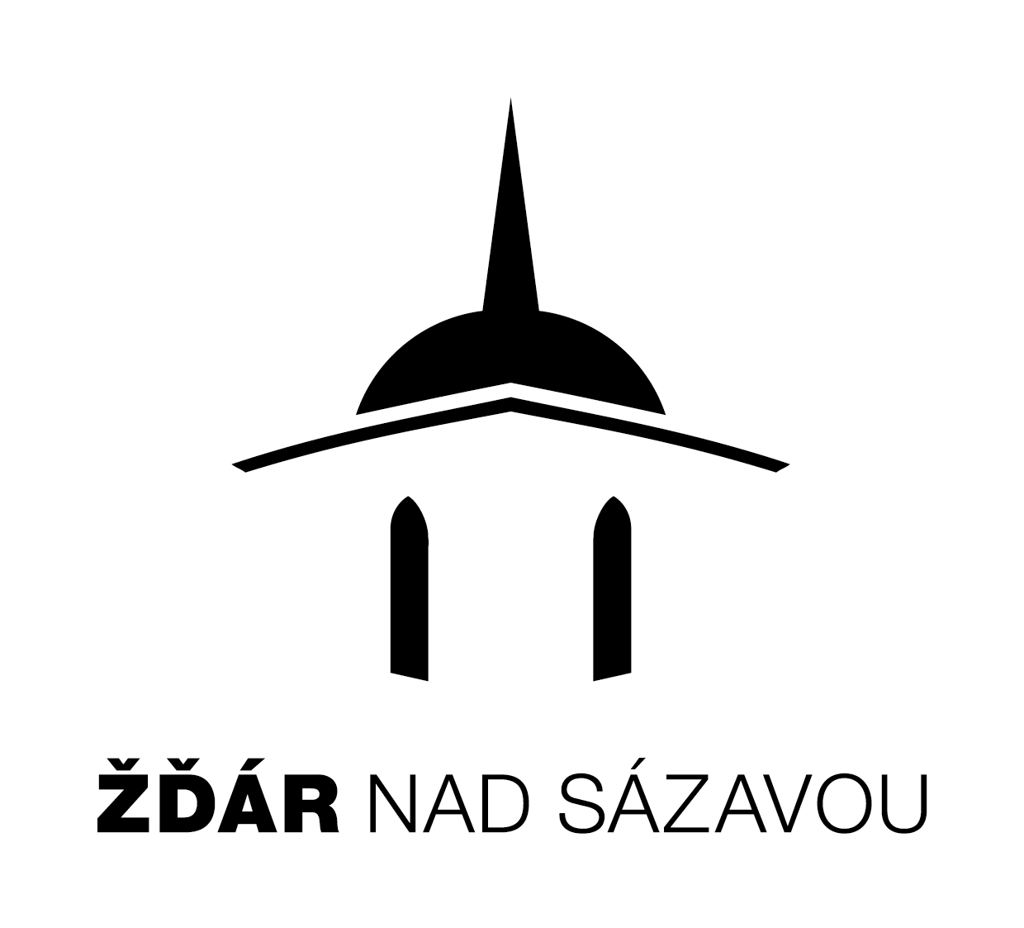

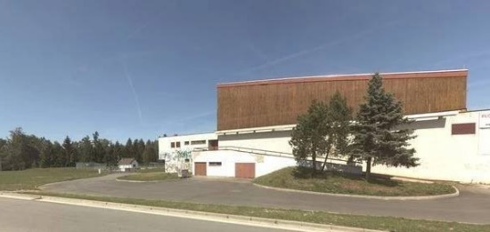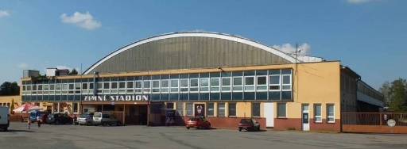

OPEN ČESKÝ ROZHLAS VYSOČINA

Otevřený KP Kraje Vysočina 2022

Termín: 2. – 5. 7. 2022
Místo konání: | Sportovní hala, Jungmannova 1495/8, 591 01 Žďár nad Sázavou
Pořadatel: | Šachový oddíl TJ Žďár nad Sázavou, z. s.,  ve spolupráci s Krajským šachovým svazem Vysočina (KŠSV)
Mediální partner: | Český rozhlas Vysočina
Ředitel turnaje: | Jaromír Kulhánek, ŠO TJ Žďár nad Sázavou, z. s.
Hlavní rozhodčí: | RNDr. Josef Fišar

Otevřený ratingový turnaj se zápočtem na FIDE a LOK ČR

- účastní se hráči bez omezení věku a výkonnosti
- švýcarský systém na 7 kol
- 2x 90 min na partii + 30 sec/tah, čekací doba v případě pozdního příchodu k partii je 30 minut
- Cenový fond bude upřesněn před zahájením turnaje v závislosti na počtu účastníků a získaných finančních prostředcích, předběžně počítáme při účasti minimálně 50 účastníků s 10 000 Kč a tímto rozdělením finančních cen v Kč: 3 000, 2000, 1500, 1000 a 500, nejlepší senior, žena a junior/ka po 500, věcné ceny
- Krajský přebor Kraje Vysočina – ceny pro nejlepší hráče registrované u KŠS Vysočina v Kč (pro vyplacení cen je nutná účast alespoň 3 hráčů uvedené kategorie, souběh cen pro hráče KŠS Vysočina je možný, je možný i souběh s cenami určenými pro všechny účastníky): 2 200, 1 800, 1 500, 1000 a 500 nejlepší žena 500, nejlepší senior nad 60 let 500, nejlepší junioři/ky do 20 a 18 let 500
- Postupy nejlepších hráčů z KŠS Vysočina: vítězové kategorií HD18 a HD20 do polofinále MČR juniorů a dorostenců, resp. finále MČR juniorek a dorostenek
- Podmínka účasti: Hráči (u nezletilých zákonní zástupci) i jejich doprovod souhlasí s pořizováním fotografií, videí či zvukových záznamů a zároveň souhlasí se zpracováním a zveřejněním osobních údajů pro potřeby turnaje a jeho vyhodnocení v médiích.

Startovné v Kč:
Open FIDE | Ostatní hráči | Členové KŠSV, ženy, senioři,  mládež do 18 let
GM, IM, WGM, WIM, | zdarma | zdarma
FIDE 2300 a více | 300 Kč | 100 Kč
FIDE 2100–2299 | 500 Kč | 300 Kč
FIDE 2001–2099 | 600 Kč | 400 Kč
FIDE 1801–2000 | 700 Kč | 500 Kč
FIDE 1800 a méně | 800 Kč | 600 Kč
Bez FIDE ratingu | 900 Kč | 700 Kč

Poplatky za zápočet výsledků na na ELO, účtované dle ekonomické směrnice ŠSČR ve výši 55 Kč za hráče nejsou zahrnuty ve startovném a budou hrazeny účastníky během registrace, za hráče s titulem GM, IM, WGM, WIM hradí tyto poplatky pořadatel.
Hráči přihlášení po 31.5. 2022 platí navíc 200 Kč.
Kritéria pro určení pořadí a dělení cen:
1. počet bodů, 2. střední Buchholz, 3. Buchholz, 4. počet vítězství, nebude uplatněn Hort-systém.

Časový plán
Sobota | 2. 7. 2022 | 8.00 - 9.00 | Prezentace
 |  | 9.30 | Zahájení, 1. kolo
 |  | 15.30 | 2. kolo
Neděle | 3. 7. 2022 | 09.00 | 3. kolo
 |  | 15.00 | 4. kolo
Pondělí | 4. 7. 2022 | 09.00 | 5. kolo
 |  | 15.00 | 6. kolo
Úterý | 5. 7. 2022 | 09.00 | 7. kolo
 |  | cca 13.30 | Ukončení turnaje

Přihlášky zasílejte na email: Josef.fisar.st@post.cz tel. 731 285 780, do 31.5.2022. V přihlášce uveďte: Jméno a příjmení, datum narození, pohlaví, FIDE titul, FIDE ELO, národní ELO, klub, federaci, kontaktní e-mail.

Na turnaji budou dodržována epidemiologická opatření dle aktuální situace.

Dopravní obslužnost a jak se k nám dostanete:
Žďár nad Sázavou leží v Kraji Vysočina, tedy téměř ve středu ČR. Vzdálenost 29 km od sjezdu z dálnice D1 (Velké Meziříčí, Velký Beranov), silnice I. tříd ze směrů Pardubice, Havlíčkův Brod, Boskovice. Dobrá dostupnost i vlakem (jeden z hlavních železničních tahů Praha – Brno), i autobusy.

Volný čas:
Zámek Žďár nad Sázavou – vlastníci, rodina Kinských, zpřístupňují přírodní a kulturní dědictví této památky veřejnosti (možno navštívit např. Muzeum nové generace, cisterciácký klášter, galerie a sbírky) http://www.zamekzdar.cz
Zelená hora: Poutní kostel Zelená hora ve Žďáře nad Sázavou je zapsán v knize památek UNESCO. https://www.zelena-hora.cz
Modelové království Žďár (v Domě kultury, druhé největší kolejiště v ČR).
Relaxační centrum Žďár nad Sázavou (sportovní stavba roku Vysočiny v roce 2013) – plavecký bazén s celoročním provozem.
Rekreační areál Pilák, který je doslova rájem pro sportovce každého věku. Vedle půjčovny šlapadel nebo paddleboardů si můžete zahrát minigolf, oblíbený disk golf nebo zabavit děti na některém z dětských hřišť.
Výlety do okolí – v okolí řada rybníků a možností procházek, naučné stezky, cyklotrasy.

Možnosti ubytování (každý si zajišťuje sám):
Hotel U Labutě, náměstí Republiky 70/6, 591 01 Žďár nad Sázavou www.hotelulabute.cz ,
Hotel Tálský mlýn, Zámek 18, 591 02 Žďár nad Sázavou 2 www.talskymlyn.cz ,
Resort Erich, Sázava 181, 592 11 Sázava u Žďáru nad Sázavou, https://www.resort-erich.cz, bohatě vybavený rekreační objekt 8 km od Žďáru nad Sázavou,
penziony ve Žďáře nad Sázavou a okolí.

